Załącznik nr 1 do SWZ - PRACOWNIA CHEMICZNA
l.p. | nazwa | ilość | szczegółowy opis | Zdjęcie poglądowe | podać nazwę, producenta i model. Jeśli jest to zestaw - zawartość zestawu.  Jeśli produkt posiada wiele wersji , to dodatkowo należy podać szczegółową specyfikację, bądź kod producenta lub link do oferowanego produktu (o ile kod/ link wskazuje na szczegółową specyfikację produktu) | stawka podatku VAT | cena jedn. brutto | wartość ogółem brutto w PLN
1 | 2 | 3 | 4 | 5 | 6 | 7 | 8 | 9
1. | Szafa metalowa na odczynniki chemiczne | 1 | Szafa metalowa na (kwasy i zasady) wykonana z blachy stalowej (minimalna grubość 0,6 mm) malowanej ekologicznymi farbami proszkowymi (bez kadmu i ołowiu). Kolor RAL 7035 (jasny szary).  Wariant: minimum DWUDRZWIOWA - Wymiary minimalne 800mm 450mm 1900mm  Szafa posiada minimum zamek z 2 punktową klamką obrotową.  W drzwiach przelotki wentylacyjne (wentylacja grawitacyjna)  Minimum 4 półki metalowe z regulacją wysokości (półki zaopatrzone są w obrzeża wokół, aby zabezpieczać wylanie się niebezpiecznych substancji poza wnętrze szafy)  Minimum 2 kuwety z chemoodpornego polipropylenu  W górnej części króciec minimum Ø 100mm umożliwiający podłączenie do istniejącej sprawnej wentylacji zewnętrznej  MONTAŻ Z DOSTAWĄ w sali lekcyjnej. | 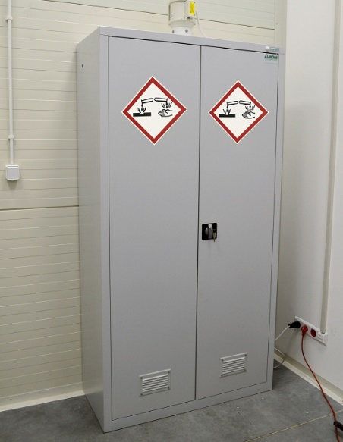
2. | Stół laboratoryjny | 20 | Konstrukcja: stelaż metalowy malowany proszkowo ( minimalny profil 40 x 40 mm,  minimum 4 kółka z hamulcami, blat z płyty wiórowej ( minimum 28 mm) zabezpieczony szkłem lacolabel ( minimum 4 mm) - odporny na zużycie oraz działanie chemikaliów.  wymiary minimalne: 130 x 60 x 90 cm. Stół minimum dwóosobowy. Blat szklany biały | 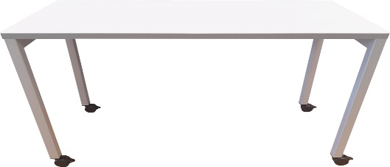
3. | Dygestorium | 1 | Minimalne wymiary: 1200x900x2100mm (dł.x gł.x wys.) Montaż i instalacja we wskazanym miejscu przez zamawiającego.  Konstrukcja dygestorium pełna wykonana z płyty meblowej minimum trójwarstwowej o grubości minimum 25mm laminowanej obustronnie laminatem o wzmocnionej strukturze. Na wszystkich  krawędziach zabezpieczona maszynowo twardą okleiną PCVminimum 2 mm. Płyty oparte na solidnym stelażu stalowym malowanym  proszkowo, od dołu zakończonym stopkami poziomującymi minimum 0- 50mm. Klasa higieniczności płyt E-1.  Komora robocza laminowana, boki przeszklone szkłem bezpiecznym, tylna ściana wyłożona chemoodporną wykładką. Okno przednie - szkło bezpieczne umieszczone na  przeciwwagach - okienny system „Gregg” pozwalający na płynne ustawianie okna w dowolnym położeniu góra-dół, zapobiegający niekontrolowanemu opadnięciu okna.  System wentylacji komory szczelinowy - podwójna tylna ściana. Średnica króćca podłączeniowego minimum Ø 150mm. Długość  giętkiego przewodu podłączeniowego spiro minimum 1500mm (1,5m).  ● blat lita ceramika techniczna (LCT) - Lita ceramika techniczna (LCT) - Posiada bardzo wysoką  odporność chemiczną na wszystkie kwasy, zasady i rozpuszczalniki  (poza kwasem fluorowodorowym). Odporna na uderzenia,  zarysowania, ścieranie, obciążenia mechaniczne oraz na  promieniowanie UV. Obrzeża blatu podniesione dookoła z kształtek  ceramicznych.Długość robocza blatu minimum 1100 mm, głębokość minimum 700mm, minimum gr. 38mm, blat usytuowany na wysokości minimum 900mm od posadzki.  ● zawór wody zimnej (zielony) z wylewką na tylnej ścianie  ● zlewik ceramiczny ( minimum - wym. 300x145mm) - umieszczony w blacie  ● 2 gniazda el. 230V 16A IP-54  ● czujnik przepływu powietrza z sygnalizacją optyczną i akustyczną  ● oświetlenie LED IP-65  ● wentylator kanałowy dwubiegowy wydajność 480-590 m3/h  umieszczony na dachu dygestorium podłączony elastyczną rurą  spiro do wentylacji  ● szafka laminowana wentylowana grawitacyjnie z półką i zamkiem  Sterowanie mediami na panelu instalacyjnym pod blatem roboczym  Dygestorium spełnia wymogi normy PN-EN 14175-2, Dyrektywy  (LVD) 2014/35/UE. Oznaczone znakiem CE.  Dygestorium posiada Atest / Certyfikat PZH dopuszczający  do użytkowania w laboratoriach i pracowniach szkolnych  Atest PZH nr B-BK-60210-1256/20 | 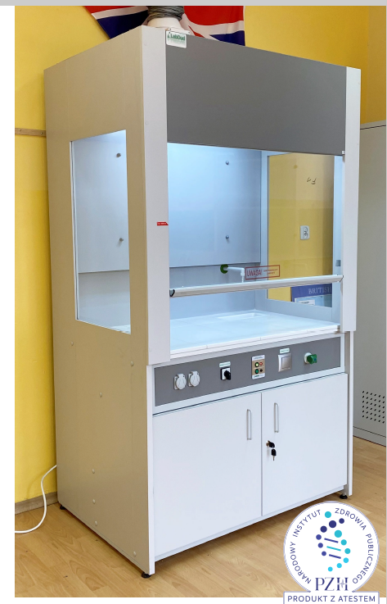
4. | Krzesło | 40 | Minimalny rozmiar nr 6. certyfikat potwierdzający zgodność z normą PN-EN 1729-1:2016-02, PN-EN 1729-2+A1:2016-02.  Dane szczegółowe:  rozmiar: 6  siedzisko: ergonomiczne, wykonane z tworzywa sztucznego  kolor siedziska: Czarny.  baza: stelaż aluminiowy o średnicy minimum 22 mm  stopki: antypoślizgowe | 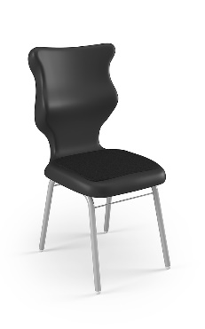
5. | Szafka nr 1 | 6 | Szafka stojąca zmykana . WYMIAR minimalny : 80x82x56cm korpusy mebli i fronty szafek z płyty laminowanej o grubości minimum 18mm. Zawiasy drzwi z systemem cichego domyku Blum.  Wszystkie szufladay na prowadnicach Tandem Blum cichy domyk,  Uchywyty frontów metalowe. Wybrany wykonawca obowiązany jest ustalić z Zamawiającym kolorystykę mebli przed podpisaniem umowy. | BRAK
6. | Szafka nr 2 | 3 | Szafka stojąca z 4 szufldami WYMIAR minimalny: 60x82x56cm. korpusy mebli i fronty szafek z płyty laminowanej o grubości minimum 18mm. Zawiasy drzwi z systemem cichego domyku Blum.  Wszystkie szufladay na prowadnicach Tandem Blum cichy domyk,  Uchywyty frontów metalowe. Wybrany wykonawca obowiązany jest ustalić z Zamawiającym kolorystykę mebli przed podpisaniem umowy. | BRAK
7. | Szafka nr 3 | 6 | Szafka wisząca zamykana WYMIAR minimalny: 80x120x40cm korpusy mebli i fronty szafek z płyty laminowanej o grubości minimum 18mm. Zawiasy drzwi z systemem cichego domyku Blum.  Wszystkie szufladay na prowadnicach Tandem Blum cichy domyk,  Uchywyty frontów metalowe. Wybrany wykonawca obowiązany jest ustalić z Zamawiającym kolorystykę mebli przed podpisaniem umowy. | BRAK
8. | Szafka nr 4 | 3 | Szafka wisząca zamykana WYMIAR minimalny: 60x120x40cm. korpusy mebli i fronty szafek z płyty laminowanej o grubości mninimum 18mm. Zawiasy drzwi z systemem cichego domyku Blum.  Wszystkie szufladay na prowadnicach Tandem Blum cichy domyk,  Uchywyty frontów metalowe. Wybrany wykonawca obowiązany jest ustalić z Zamawiającym kolorystykę mebli przed podpisaniem umowy. | BRAK
9. | Blat roboczy | 1 | Blat - WYMIAR minimalny : 300x60x3.6 Blaty roboczy wykonany z płyty wodoodpornej grubość minimum 36mm oklejone płytką ceramiczną kawso odporną wszystkie krawędzie. | BRAK
10. | Szafka nr 5 | 1 | Szafa zamykana WYMIAR minimalny: 100x305x50 cm korpusy mebli i fronty szafek z płyty laminowanej o grubości minimum 18mm. Zawiasy drzwi z systemem cichego domyku Blum.  Wszystkie szufladay na prowadnicach Tandem Blum cichy domyk,  Uchywyty frontów metalowe. Wybrany wykonawca obowiązany jest ustalić z Zamawiąjcym kolorystykę mebli przed podpisaniem umowy. | BRAK
11. | Szafka nr 6 | 1 | Szafka pod zlewozmywak zamykana z blatem roboczym . WYMIAR minimalny: 110x86x41 cm korpusy mebli i fronty szafek z płyty laminowanej o grubości minimum 18mm. Zawiasy drzwi z systemem cichego domyku Blum.  Wszystkie szufladay na prowadnicach Tandem Blum cichy domyk,  Uchywyty frontów metalowe. Wybrany wykonawca obowiązany jest ustalić z Zamawiąjcym kolorystykę mebli | BRAK
12. | Szafka nr 7 | 1 | Szafka wisząca zamykana WYMIAR minimalny: 110x72x30cm korpusy mebli i fronty szafek z płyty laminowanej o grubości minimum 18mm. Zawiasy drzwi z systemem cichego domyku Blum.  Wszystkie szufladay na prowadnicach Tandem Blum cichy domyk,  Uchywyty frontów metalowe. Wybrany wykonawca obowiązany jest ustalić z Zamawiąjcym kolorystykę mebli przed podpisaniem umowy. | BRAK
13. | Biurko nr 8 | 1 | Biurko narożne z 4 szyfladami grubość blatu 30mm, WYMIAR minimalny: 130x130x90cm korpusy mebli i fronty szafek z płyty laminowanej o grubości minimum 18mm. Zawiasy drzwi z systemem cichego domyku Blum.  Wszystkie szufladay na prowadnicach Tandem Blum cichy domyk,  Uchywyty frontów metalowe. Wybrany wykonawca obowiązany jest ustalić z Zamawiającym kolorystykę mebli przed podpisaniem umowy. | BRAK
14. | Biurko nr 9 | 2 | Biurko z 1 szufladą i frontem zamykanym WYMIAR minimalny: 130x77x60cm korpusy mebli i fronty szafek z płyty laminowanej o grubości minimum 18mm. Zawiasy drzwi z systemem cichego domyku Blum.  Wszystkie szufladay na prowadnicach Tandem Blum cichy domyk,  Uchywyty frontów metalowe. Wybrany wykonawca obowiązany jest ustalić z Zamawiającym kolorystykę mebli przed podpisaniem umowy. | BRAK
15. | Szafka nr 10 | 1 | Szafa zamykana 4 frontami dzielonymi w połowie wysokości WYMIAR minimalny: 120x305x60cm korpusy mebli i fronty szafek z płyty laminowanej o grubości minimum 18mm. Zawiasy drzwi z systemem cichego domyku Blum.  Wszystkie szufladay na prowadnicach Tandem Blum cichy domyk,  Uchywyty frontów metalowe. Wybrany wykonawca obowiązany jest ustalić z zamawiającym kolorystykę mebli przed podpisaniem umowy. | BRAK
16. | Szafka nr 11 | 1 | Szafka z kółkami i hamulcem ( górna część szafki 2 szyfldy, dolna część zamykana frontem) WYMIAR minimalny: 130x90x60cm korpusy mebli i fronty szafek z płyty laminowanej o grubości minimum 18mm. Zawiasy drzwi z systemem cichego domyku Blum.  Wszystkie szufladay na prowadnicach Tandem Blum cichy domyk,  Uchywyty frontów metalowe. Wybrany wykonawca obowiązany jest ustalić z zamawiającym kolorystykę mebli przed podpisaniem umowy. | BRAK
RAZEM

